Pediatric Endocrinology Education Program for Haiti (PEEP-H)
Instructions Plateforme de Teleconsultation Collegium Telemedicus
La plateforme Collegium Telemedicus a été créée pour Médecins Sans Frontières et autres spécifiquement pour des téléconsultations à distance. Le programme PEEP utilise cette plateforme pour toute consultations en Haïti envoyée vers des endocrinologues pédiatres.
Enregistrement
- Envoyez un courriel à PEEP (pesirc.peep@gmail.com) avec votre NOM, PRENOM et votre ADRESSE COURRIEL.
- Vous recevrez, dans les 2-3 jours ouvrables qui suivent un courriel avec un nom d’utilisateur et mot de passe temporaire. Le courriel est envoyé directement depuis la plateforme Collegium Telemedicus. Parfois, il faut consulter votre spam pour trouver le courriel.
- Une fois le courriel reçu, faites votre premier login sur le site web de Collegium Telemedicus à www.collegiumtelemedicus.org.
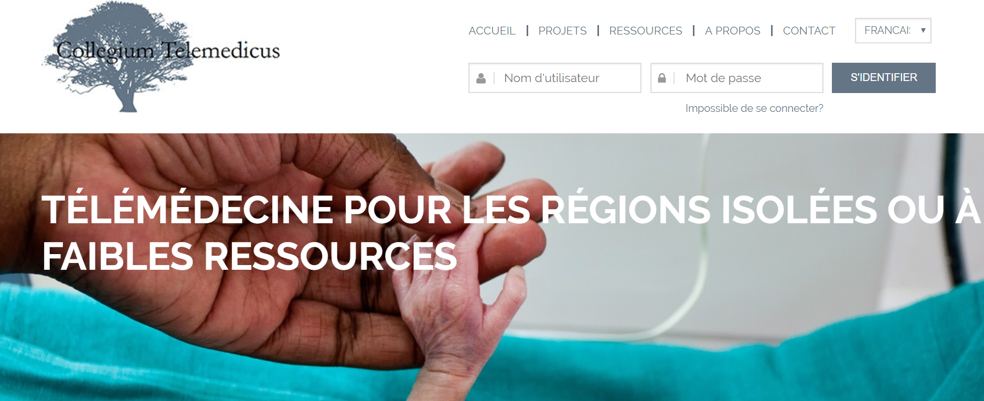
Vous serez mené à un formulaire d’enregistrement qu’il faut remplir tel qu’indique ci-bas. Les cases rouges doivent toutes être remplies, les autres cases sont facultatives.
Titre: | Choisir “Dr” du menu
Prénom: | Mettre votre prénom
Nom de famille | Mettre votre nom de famille
Sexe : | Female ou Male
Organisation: | Votre organisation ou hôpital
Ville | Ville dans laquelle vous voyez des patients la majorité du temps
Pays : | Haïti
Fuseau horaire | GMT -5
Téléphone | Numéro de téléphone sur lequel on peut vous joindre pendant la journée
Fax: | Numéro de fax
Contact: | Ne pas remplir
Email: | Adresse courriel sous laquelle on peut vous joindre
Langue: | Votre préférence de langue pour la communication et les consultations
Adresse postale | Adresse de votre hôpital ou clinique
Numéro d'enregistrement professionnel: | Numéro de License Haïtienne, si disponible
Organisme professionnel : | L’ordre des médecins auquel vous appartenez
Employeur | Nom de votre employeur, si différent de l’hôpital
Une fois le formulaire rempli, cliquez « soumettre ».
Le suivant va arriver par la suite:
- La coordinatrice de PEEP recevra un courriel automatique et peut activer votre compte.
- Vous recevrez un courriel automatique de Collegium Telemedicus qui vous met au courant de l’autorisation.
- Il faudra login de nouveau (www.collegiumtelemedicus.org) utilisant votre nom d’utilisateur et mot de passe temporaire.
- Vous serez mené à une page web ou vous devrez changer votre mot de passe pour un nouveau mot de passe personnalise. Cliquez “changer” une fois que vous avez terminé.
- Vous serez envoyé au Menu Principal.
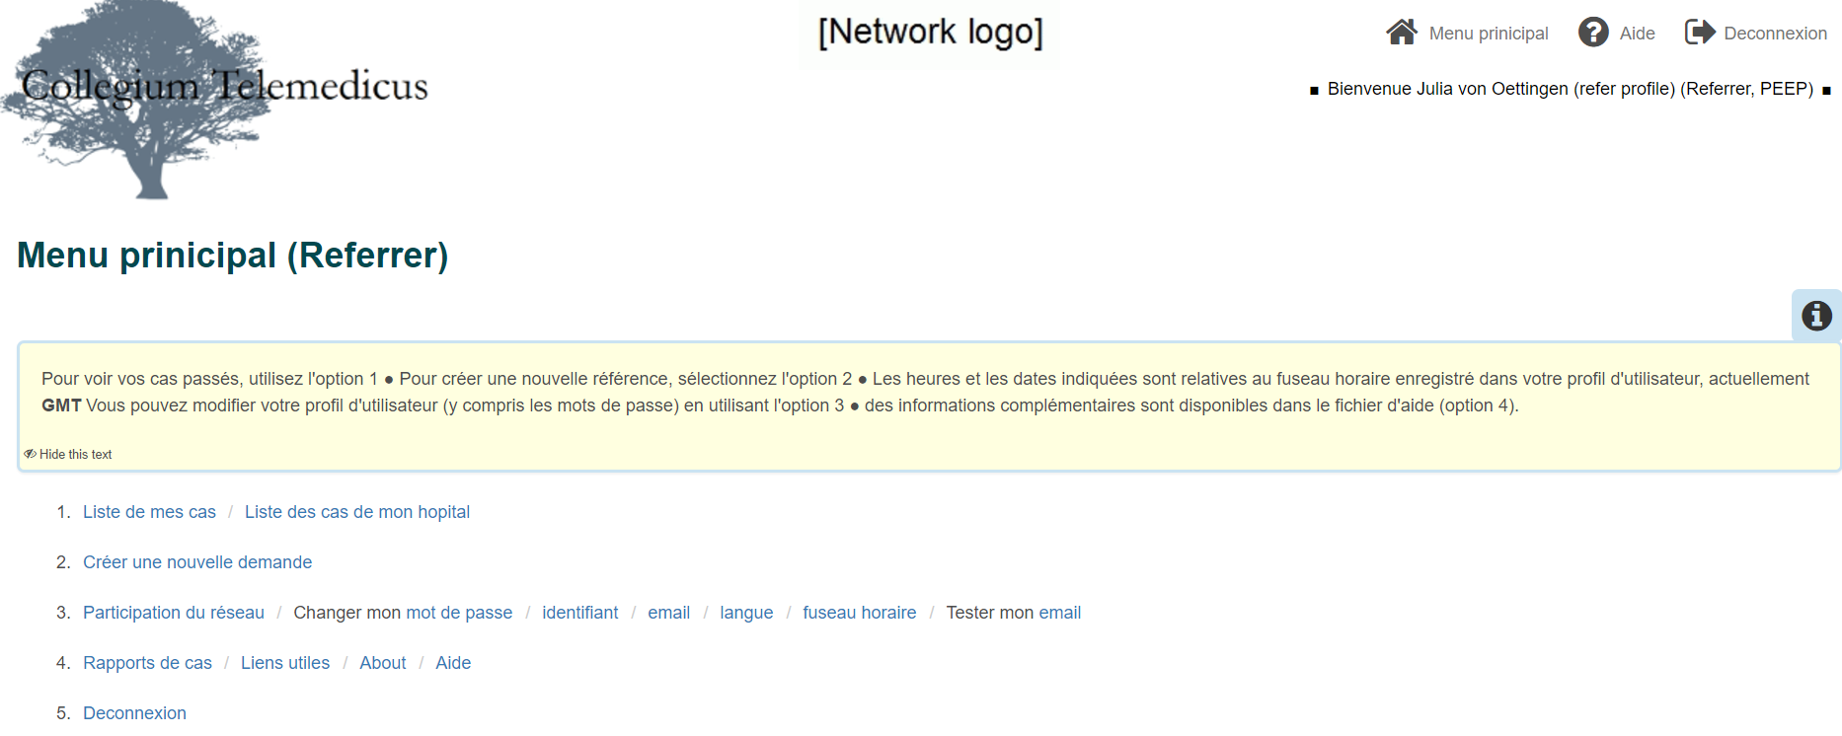

Liste de mes cases / liste des cas de mon hôpital
Cliquez sur ce lien pour voir vos cas ou ceux soumis de votre hôpital.

Créer une nouvelle demande
Avant de créer une nouvelle consultations, informez votre patient et/ou famille que vous allez contacter un endocrinologue via cette plateforme pour un opinion de surspécialiste. Pour créer une nouvelle consultation, suivre les étapes suivantes:
- Cliquer sur “2. Cree rune nouvelle demande”
- Choisir la langue de communication
- Choisir le type de consultation
  - Question clinique reliée a un patient “Patient-related clinical query (relating to a specific patient)”
  - Question Clinique générale “General clinical query (relating to a group of patients)”
  - Cas test “Test case (likely to be deleted from the system after a few days)”
- Décrire la localisation du patient / de la patiente
- Le pays sera pré-peuplé avec « Haïti »
- Taper le code (numéro de dossier) du patient / de la patiente (ceci ne sera pas enregistré dans la plateforme mais vous aide à retrouver le patient / la patiente et à communiquer avec le specialiste.
- Indiquez l’âge ou la date de naissance
- Indiquez le sexe
- Indiquez la raison de consultation
  - Quel(s) autre(s) diagnostic(s) doivent être évoqués?
  - Est-ce que la prise en charge actuelle vous semble correcte?
  - Est-ce que d'autres mesures de prise en charge doivent être envisagées?
  - A votre avis, est-ce que le patient nécessite d'être transféré (par exemple vers un autre spécialiste ou un centre de plus haute compétence)?
  - Pourriez-vous nous donner plus d'informations sur cette pathologie?
  - Autre... (merci de préciser)
- Indiquez le modèle de référence comme “General”
- Cliquez “suivant”
- Pour remplir la consultation, suivez le schéma prévu. Voir le guide en appendice B pour plus d’information.
- Vous pouvez attacher des fichiers (ex. photos, documents), tel qu’indique
- Cliquez “suivant”
- Cliquez la boite qui marque que vous avez obtenu le consentement du patient / de la patiente et/ou de leur membre de famille.

Participation du réseau / changement de paramètres
Pour changer votre mot de passe, nom d’utilisateur, adresse courriel, langue ou plage horaire, cliquez sur les liens.

Rapports de cas
Ce lien peut contenir des rapports de cas qui contiennent de l’information sur des cas et/ou du matériel de formation. Vous n’aurez pas besoin de ce lien. Urgent consultations
- Déconnexion
Cliquez ici pour vous déconnecter.
Appendix B: PEEP Consult Template
- PRESENTING COMPLAINT
- HISTORY OF PRESENTING COMPLAINT
- PAST MEDICAL HISTORY
  - Birth history:
    - Gestational age __________ (weeks)
    - Birth weight ______________ (gm)
    - Birth length (if available)_____ (cm)
    - Complications during pregnancy / delivery /perinatal period (specify):
  - Infancy:
    - Weight gain: average / slow / fast
    - Growth in length: average / slow / fast
    - Development: average / slow / fast
  - Childhood:
    - Weight gain: average / slow / fast
    - Growth in height: average / slow / fast
    - Development: average / slow / fast
- FAMILY HISTORY
  - Diabetes
  - Other endocrine disorder
  - Autoimmune disorder
  - Mother's height (if consulting about growth problem, measure parent)
  - Father's height (if consulting about growth problem, measure parent)
- ANTHROPOMETRICS and VITAL SIGNS
  - Age:( ___years, ___months)
  - Weight (kg) __
  - Length or height (cm) __
- PHYSICAL EXAMINATION
  - General appearance, including signs of dysmorphism:
  - HEENT, including thyroid:
  - CVR:
  - Abdomen:
  - Genitourinary, including Tanner staging of breast, pubic hair, testicular volume (as indicated)
  - Skin:
  - Neuro:
- INVESTIGATIONS
- WORKING DIAGNOSIS
- CURRENT MANAGEMENT / TREATMENT
- OTHER

